 | ФГБОУ ВО «Санкт-Петербургский государственный  архитектурно-строительный университет»  Автомобильно-дорожный факультет

III всероссийская межвузовская конференция

МАГИСТЕРСКИЕ СЛУШАНИЯ

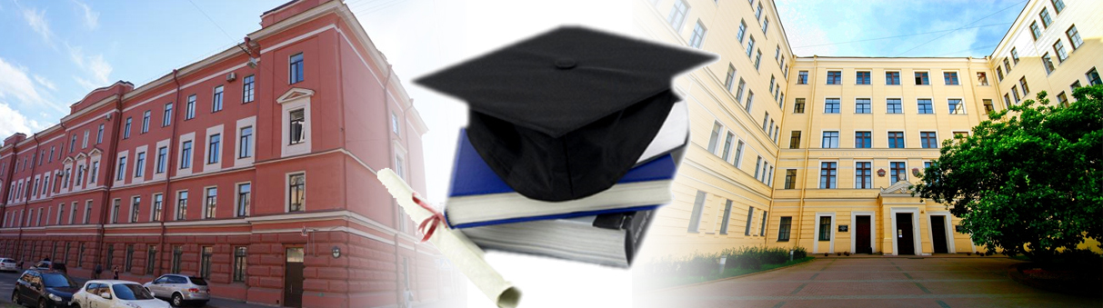

25- 26 октября 2018 г.
Россия, г. Санкт-Петербург

уважаемые коллеги!

Приглашаем Вас принять участие в работе
III Всероссийской межвузовской конференции
«Магистерские слушания»
25-26 октября 2018 года,
которая будет проходить на базе
автомобильно-дорожного факультета СПбГАСУ.

Целью проведения конференции является повышение качества реализации магистерских образовательных программ.

Основные задачи проведения конференции:
- представление магистрантами предварительных результатов своих работ с последующим обсуждением в среде коллег и профильных специалистов;
- обмен опытом подготовки магистерских диссертаций;
- обсуждение вопросов, связанных с реализацией магистерских образовательных программ;
- обмен опытом применения современных цифровых технологий и CAD/CAE/CAM/PLM систем при подготовке магистерских диссертаций

Приглашаем как магистрантов, так и представителей образовательных организаций,
а также представителей профильных организаций-работодателей
принять активное участие в работе конференции!

Участие в конференции бесплатное.
(Проезд и проживание иногородние участники оплачивают самостоятельно.)

По результатам конференции
планируется издание сборника статей с индексацией в базе РИНЦ.

Дополнительная информация – на сайте www.spbgasu.ru
(Раздел слева «Научная и инновационная деятельность» - «Конференции и семинары» - «III Всероссийская научно-практическая конференция «Магистерские слушания»»)

Также ответы на интересующие вопросы можно получить
по адресу электронной почты masters_hearings@mail.ru
(контактное лицо – Румянцев Руслан)

Оргкомитет конференции:
председатель: декан автомобильно-дорожного факультета СПбГАСУ С.М. Грушецкий;
заместитель председателя: заведующий кафедрой наземных транспортно-технологических машин СПбГАСУ С.А. Евтюков;
члены оргкомитета:
профессор кафедры технической эксплуатации транспортный средств СПбГАСУ Н.И. Веревкин;
профессор кафедры транспортных систем СПбГАСУ А.Э. Горев;
вице-президент Международной академии транспорта (г. Москва) В.А. Досенко;
заведующий кафедрой организации перевозок и дорожного движения Донского государственного технического университета (г. Ростов-на-Дону) В.В. Зырянов;
заведующая кафедрой автомобильных дорог, мостов и тоннелей СПбГАСУ М.П. Клековкина;
заведующий кафедрой транспортных систем СПбГАСУ А.И. Солодкий;
заведующий кафедрой транспортно-технологических процессов и машин Санкт-Петербургского горного университета А.С. Афанасьев;
заведующий кафедрой технической эксплуатации транспортных средств СПбГАСУ И.О. Черняев.
ПОРЯДОК РАБОТЫ
И СЕКЦИИ КОНФЕРЕНЦИИ

Адрес проведения конференции:
Санкт-Петербург,
ул. 2-я Красноармейская, д. 4 (главный корпус СПбГАСУ)
ул. Курляндская, д. 2/5 (корпус автомобильно-дорожного факультета СПбГАСУ)

25 октября

9:00-10:00 | Регистрация участников,  организационные вопросы,  открытие конференции | ул. Курляндская, д. 2/5,  ауд. 336К
10:00-13:00  кофе-брейк  14:00-17:00 | Работа секций конференции:
10:00-13:00  кофе-брейк  14:00-17:00 | секция «Автомобильные дороги,  мосты и тоннели» | ул. Курляндская, д. 2/5,  ауд. 463К
10:00-13:00  кофе-брейк  14:00-17:00 | секция «Дорожные и строительные  машины» | ул. Курляндская, д. 2/5,  ауд. 340К
10:00-13:00  кофе-брейк  14:00-17:00 | секция «Техническая эксплуатация  автотранспортных средств» | ул. Курляндская, д. 2/5,  ауд. 336К
10:00-13:00  кофе-брейк  14:00-17:00 | секция «Технология транспортных  процессов» | ул. Курляндская, д. 2/5,  ауд. 216К

26 октября

10:00-13:00 | Работа секции «Информационное моделирование в автотранспорте»  Презентация программных продуктов для инженерного анализа MSC Software  (к участию приглашены представители профильных организаций – разработчиков и поставщиков программного обеспечения и BIM-технологий) | ул. 2-я Красноармейская ул., д. 4,  зал заседаний Учёного совета

